五部门印发《关于促进老年用品产业发展的指导意见》的通知
工信部联消费〔2019〕292号

各省、自治区、直辖市工业和信息化部主管部门、民政厅（局）、卫生健康委、市场监管局（厅、委）、老龄办，有关行业协会：
现将《关于促进老年用品产业发展的指导意见》印发给你们，请结合实际，认真贯彻落实。

工业和信息化部
民政部
国家卫生健康委员会
国家市场监督管理总局
全国老龄工作委员会办公室
2019年12月31日

关于促进老年用品产业发展的指导意见

老年用品产业是以老年人为服务对象，提供老年服装服饰、日用辅助产品、养老照护产品、康复训练及健康促进辅具、适老化环境改善等产品的制造业，是老龄产业的重要组成部分。促进老年用品产业发展是新时代积极应对人口老龄化的重要举措，是满足人民美好生活需要的必然要求。为引导老年用品产业高质量发展，培育经济新增长点和新动能，现提出以下意见。
一、总体要求
以习近平新时代中国特色社会主义思想为指导，深入贯彻落实党的十九大和十九届二中、三中、四中全会精神，践行新发展理念，深化供给侧结构性改革，实施创新驱动发展战略，培育龙头骨干企业，激发产业发展内生动力，丰富产品品种、提升产品品质、创建产品品牌，深化互联网、大数据、人工智能、5G等信息技术与老年用品产业融合发展，逐步构建完善的老年用品产业体系，增强适应老龄化社会的产业供给能力，不断满足老年人多样化、多层次消费需求。
到2025年，老年用品产业总体规模超过5万亿元，产业体系基本建立，市场环境持续优化，形成技术、产品、服务和应用协调发展的良好格局。创新能力明显增强，骨干企业研究与实验发展经费支出占主营业务收入比重超过2%，以企业为主体的技术创新体系进一步健全。供给水平明显提高，产品种类更加丰富，产品质量标准、检验检测、认证认可体系逐步与国际接轨。品牌建设明显加快，重点领域品牌数量增多，区域品牌快速发展，建立适应市场需要的品牌体系。市场环境明显优化，市场监管力度不断加大，政府公共服务能力显著提高，市场竞争秩序和消费环境明显改善。
二、促进各领域老年用品创新升级
（一）发展功能性老年服装服饰。针对老年人对服装服饰的功能性、便利性、舒适性和时尚性需求，重点在服装材面料、款式结构及辅助装置等方面进行改进。加强老年服装吸湿速干、易护理、拉伸回弹等功能性以及适老结构的设计。增加智能型材料、感光材料、防紫外线材料及高性能纤维在老年服装中的应用，开发具有安全防护、蓄热保暖功能的服装服饰。加强老年人足部健康研究，开发具有防跌倒等功能的老年鞋。
（二）发展智能化日用辅助产品。针对老年人生活辅助需求，发展生活起居、出行移动、交流通讯、休闲娱乐等老年产品。发展适老化家电、家具产品以及新型照明、洗浴装置、坐便器、厨房用品、辅助起身、安防监控和家务机器人等适老化智能家居产品。发展智能轮椅、生物力学拐杖、助行机器人等各类助行和跌倒防护产品。发展智能助视器、高端助听器、辅助阅读和发声、适老化的计算机软硬件和手机应用程序等交流通讯产品。发展老年益智类玩具、弹拨乐器、心理慰藉和情感陪护机器人等老年休闲娱乐产品。
（三）发展安全便利养老照护产品。针对机构养老、日间托老、入户护理等照护需求，发展辅助清洁卫生、饮食起居、生活护理等方面产品，包括二便护理、口腔护理、褥疮防治、辅助如厕、辅助洗浴、辅助用餐、辅助穿脱衣、多功能护理床、智能监护床垫、位姿转变等照护产品，提升尿裤、护理垫、护理湿巾、溃疡康复用品等护理产品适老性能。发展老人搬运、移位、翻身、夜间巡检等机器人产品，提高护理质量。发展智慧养老产品及服务系统，开发环境监控、养老监护设备、防走失室内外定位终端等人工智能辅助产品。
（四）发展康复训练及健康促进辅具。针对老年人功能障碍康复和健康管理需求，加快人工智能、脑科学、虚拟现实、可穿戴等新技术在康复训练及健康促进辅具中的集成应用。发展外骨骼康复机器人、认知障碍评估和训练辅具、沟通训练辅具、失禁训练辅具、运动肌力和平衡训练辅具、老年能力评估和日常活动训练等康复辅具产品。发展用药和护理提醒、呼吸辅助器具、睡眠障碍干预、便携式健康监测设备、自助式健康检测设备、健康预警设备、可穿戴生理参数监测等老年健康管理和促进辅具。
（五）发展适老化环境改善产品。针对家庭、社区服务中心、养老机构等老年人日常活动场所的适老化环境改造需求，发展扶手等支撑装置、地面防滑、移动式坡道等住房安全、无障碍环境改造产品。根据老年人支撑需要，开发易于抓握、手感舒适的扶手和抓杆类产品。根据地面防滑处理需要，开发防滑贴、防滑垫等产品。为住房出入口、通道无障碍改造开发便利产品。发展易燃气体和火灾自动监测报警、防灾应急包、绳降机、平层避险装置等老年安全防护产品。
三、夯实老年用品产业发展基础
（六）增强产业创新能力。推动老年用品产业大众创业、万众创新，构建以企业为主体、政产学研用紧密结合的自主创新体系。开展关键共性技术、重点产品的联合攻关，促进老年用品领域基础研究与产业应用的交叉融合。推进产业科技创新平台建设，发挥平台在技术转移、成果转化、技术研发、资源共享、企业孵化等方面的重要作用。加强高层次人才队伍建设，大力培养产业发展急需的创新类人才。积极发展面向老年用品产业创新能力建设的生产性服务业。
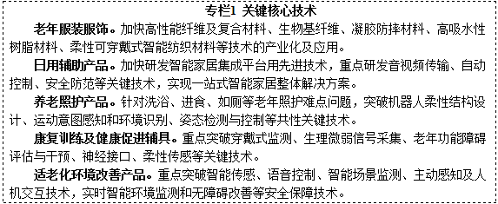

（七）加快构建标准体系。全面梳理和完善老年用品产业相关领域标准体系，面向功能性纺织品、家庭服务机器人、康复训练及健康促进辅具、适老智能家居和家电产品等领域，制修订一批关键亟需的产品和技术标准，加大对国际标准的采标力度。鼓励发展具有引领促进作用的团体标准，完善团体标准转化机制，形成政府主导制定与市场自主制定协同发展、协调配套的新型标准体系。
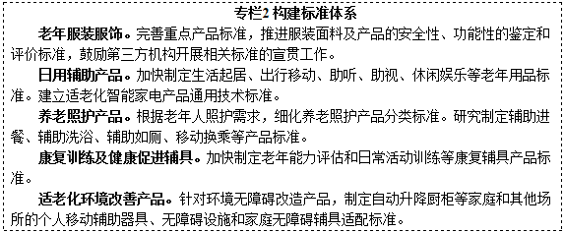

（八）提升质量保障水平。围绕老年用品产业五大领域细分市场发展趋势，从提高老年用品功能性、安全性等方面入手，结合产品生产、制造的模块化与集成化特征，推动智能制造、柔性制造、网络制造等新型制造模式创新发展。严格落实企业质量主体责任，推广和运用精益制造、全面质量管理、卓越绩效等先进质量管理技术和方法，开展质量比对、质量攻关、质量改进等活动。建设标准化、专业化的老年用品第三方质量测试平台，开展老年用品质量测评、验证和认证工作，制定产品信息和隐私安全的检测评价技术方法。
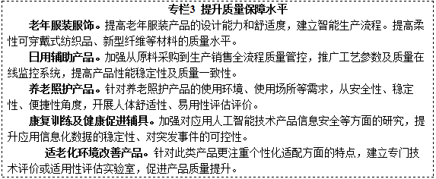

（九）推动智能产品应用。加快推进互联网、大数据、人工智能、5G等信息技术和智能硬件在老年用品领域的深度应用。支持智能交互、智能操作、多机协作等关键技术研发，提升康复训练及健康促进辅具、健康监测产品、养老监护装置、家庭服务机器人、可穿戴老年服装服饰、日用辅助产品等适老产品的智能水平、实用性和安全性，开展家庭、社区服务中心、养老机构、医院等多种应用场景的试点，建设一批智慧健康养老示范企业、街道（乡镇）和基地。
（十）强化知名品牌建设。引导企业加强品牌战略管理，促进品牌与养老服务、高新技术产业融合，提高产品附加值和性价比。支持品牌企业创新商业模式，与大型养老机构、社区、医院、老年文化中心等合作，积极开展促进产销对接活动。鼓励地方和行业协会依托产业集群、国家新型工业化产业示范基地等培育区域品牌，对条件成熟的行业编制品牌发展报告。培育老年用品博览会、设计大赛等活动，利用媒体等有效传播渠道，加强品牌宣传。
四、加大组织保障实施力度
（十一）发挥地方优势，培育经济新增长点。支持有产业基础的地方结合实际制定产业规划及相关政策措施，建设老年用品产业园区，发展地方特色老年用品产业，加快模式创新，切实把推动老年用品产业发展作为深入实施消费品工业“三品”战略的重要组成部分，培育经济新增长点。鼓励有条件的地方通过政府购买服务、无偿资助、业务奖励等形式支持老年用品公共服务平台建设。鼓励地方引导老年人家庭进行住宅及家具设施适老化改造。
（十二）加大创新投入，提升产品供给能力。利用现有资金渠道，支持老年用品关键技术和产品的研发、成果转化、服务创新及应用推广，培育壮大骨干企业，促进老年用品产业创新，增加有效供给。支持老年用品领域培育国家技术创新示范企业、“专精特新”小巨人企业、制造业单项冠军企业，增强创新型企业引领带动作用，加强产学研医养协同创新和关键共性技术产业化。鼓励地方政府与社会资本合作建立产业基金支持老年用品产业创新发展。
（十三）完善产业政策，推进行业应用推广。建立老年用品目录，促进优质产品应用推广。开展智慧健康养老应用试点示范，加强跟踪研究和督促指导，适时进行实施效果评估。对于具有独特功能或使用价值的老年用品，优先纳入升级和创新消费品指南。搭建宣传展示平台，为消费者提供便利化消费指导。建立部分产品的保险制度，试行购买和使用康复训练及健康促进辅具的补助办法，鼓励和支持各地养老服务机构开展康复训练及健康促进辅具的租赁服务。加强对老年用品产业的融资支持。
（十四）优化消费环境，培育规范消费市场。建立老年用品领域标准化信息服务平台，加快标准制修订。规范市场行为，加大市场监管力度，严厉打击假冒伪劣商品制售行为。加大对商标、有一定影响的商品名称、包装装潢、外观设计、发明专利等知识产权的保护力度。加强对老年用品的宣传推介和消费引导，开展“孝老爱老”购物节活动，鼓励各大电商、零售企业在重阳节期间开展购物活动，通过线上线下联动，集中展示、销售老年用品，形成品牌效应和消费热潮，繁荣消费市场。
（十五）发挥协会作用，提高行业服务能力。充分发挥行业协会在政策研究、标准制修订、宣传推广、新产品展览展示、国际交流合作等方面的作用，共同推进产业发展。鼓励行业协会定期发布需求信息，加强产业发展趋势研究，引领老年用品产业高质量发展。支持行业协会增强服务能力，加强自律，组织开展质量信誉承诺等活动，维护行业信誉，及时反映企业诉求，反馈政策落实情况。
工业和信息化部会同民政部、国家卫生健康委员会、市场监管总局、全国老龄工作委员会办公室强化在政策、标准、行业管理等方面的沟通协作，共同研究解决老年用品产业发展中遇到的重大问题，加强对地方相关工作的指导，开展工作成效评估，总结先进经验并向全国推广。各地工业和信息化主管部门要会同民政、卫生健康、市场监管、老龄办主管部门制定促进老年用品产业发展的年度目标和工作计划，及时上报工作进展以及老年用品产业发展成效。

